Шаблон отчёта по лабораторной работе

Простейший вариант

Лупупа Чилеше

Содержание

# 1 Цель работы

Получить навыки работы с репозиториями и менеджерами пакетов.

# 2 Выполнение лабораторной работы

1. В консоли перейдите в режим работы суперпользователя (используйте команду su-). Перейдите в каталог /etc/yum.repos.d и изучите содержание каталога и файлов репозиториев: cd /etc/yum.repos.d ls

cd /etc/yum.repos.d

cd /etc/yum.repos.d

1. cat название_репозитория.repo

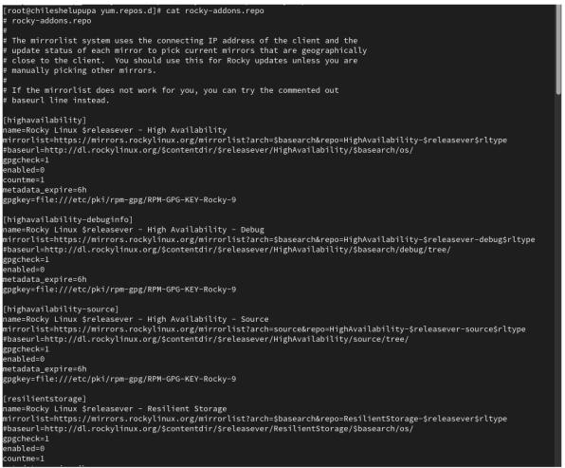

cat

1. Выведите на экран список репозиториев: dnf repolist и поясните полученную информацию.

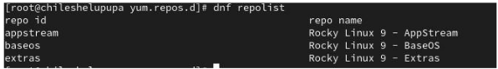

Название рисунка

1. Выведите на экран список пакетов, в названии или описании которых есть слово user: dnf search user и поясните полученную информацию

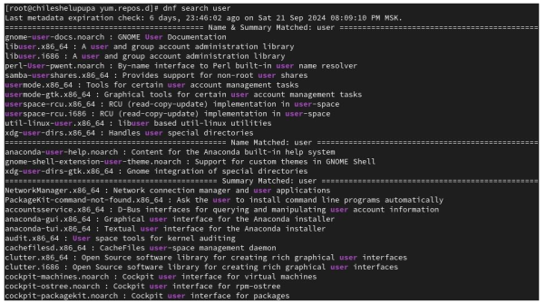

dnf search user

1. Установите nmap, предварительно изучив информацию по имеющимся пакетам: dnf search nmap

dnf search nmap

dnf search nmap

1. dnf info nmap

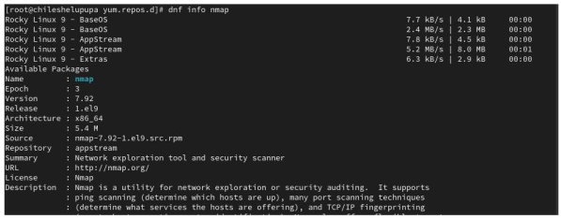

dnf info nmap

1. dnf install nmap

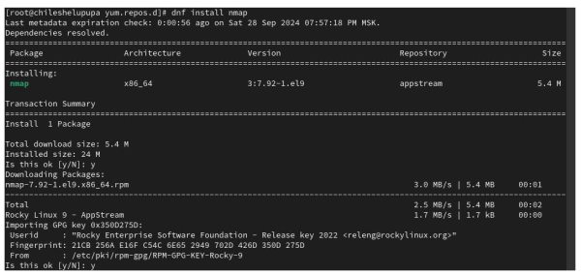

dnf install nmap

1. dnf install nmap*

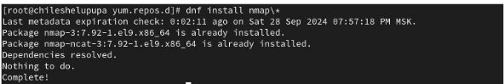

dnf install nmap*

1. Удалите nmap: dnf remove nmap

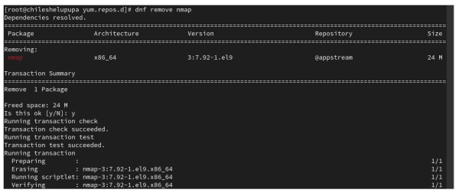

dnf remove nmap

1. dnf remove nmap*

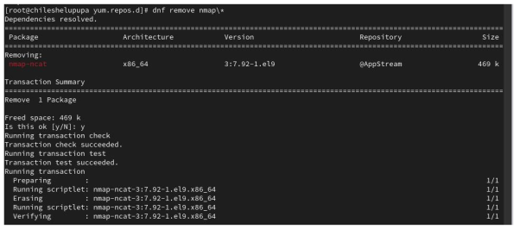

dnf remove nmap*

1. Получите список имеющихся групп пакетов, затем установите группу пакетов RPM Development Tools: dnf groups list

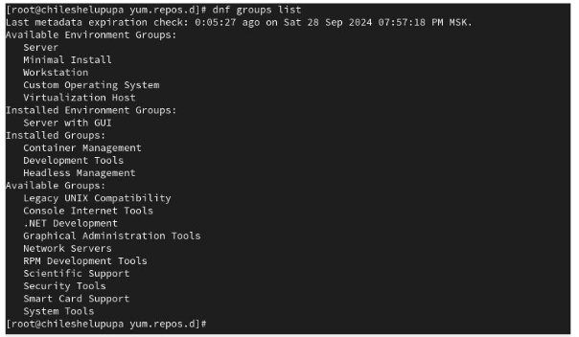

dnf groups list

LANG=C dnf groups list dnf groups info “RPM Development Tools”

1. dnf groupinstall “RPM Development Tools”

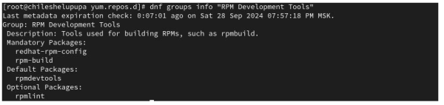

dnf groupinstall

1. Для удаления группы пакетов RPM Development Tools можно воспользоваться командой dnf groupremove “RPM Development Tools”

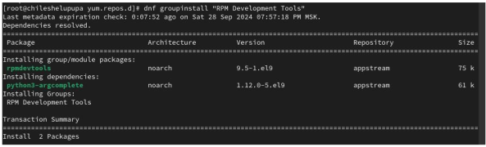

dnf groupremove

1. Посмотрите историю использования команды dnf: dnf history

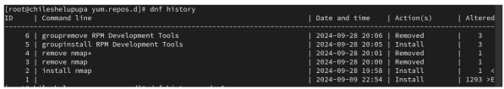

dnf history

1. и отмените последнее, например шестое по счёту, действие: dnf history undo 6

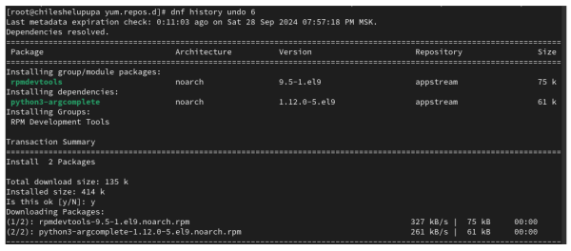

dnf history undo 6

## 2.1 Предположим, что требуется установить текстовый браузер lynx из rpm-пакета.

1. Скачайте rpm-пакет lynx: dnf list lynx dnf install lynx –downloadonly

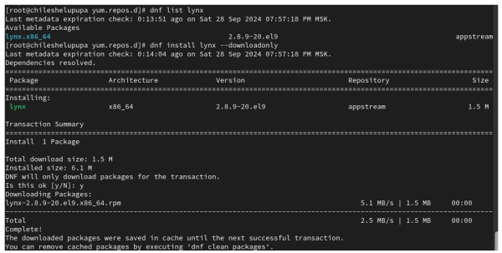

dnf list lynx

1. Найдите каталог, в который был помещён пакет после загрузки: find /var/cache/dnf/ -name lynx*

find

find

1. Перейдите в этот каталог и затем установите rpm-пакет: rpm -Uhv lynx-.rpm

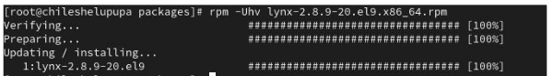

rpm

1. Определите расположение исполняемого файла: which lynx

which lynx

which lynx

1. Используя rpm, определите по имени файла, к какому пакету принадлежит lynx: rpm -qf $(which lynx) и получите дополнительную информацию о содержимом пакета, введя: rpm -qi lynx

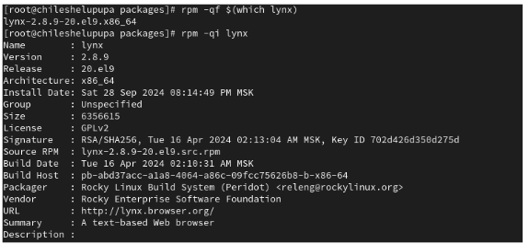

rpm -qi lynx

1. Получите список всех файлов в пакете, используя: rpm -ql lynx

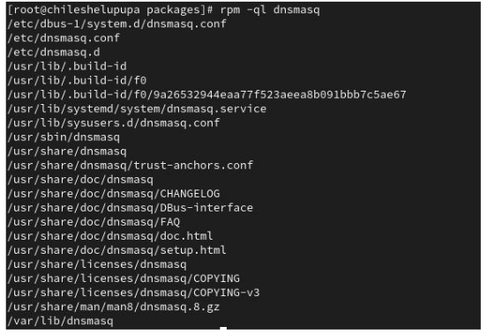

rpm -ql lynx

1. Выведите на экран перечень и месторасположение конфигурационных файлов пакета: rpm -qc lynx

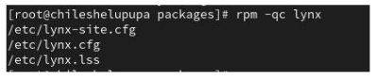

rpm -qc lynx

1. Выведите на экран расположение и содержание скриптов, выполняемых при установке пакета: rpm -q –scripts lynx

rpm -q –scripts lynx

rpm -q –scripts lynx

1. В отдельном терминале под своей учётной записью запустите текстовый браузер lynx, чтобы проверить корректность установки пакета.
2. Вернитесь в терминал с учётной записью root и удалите пакет:rpm -e lynx ls

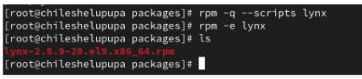

rpm -e lynx ls

## 2.2 Предположим, что требуется из rpm-пакетов установить dnsmasq (DNS-, DHCP- и TFTPсервер).

1. Установите пакет dnsmasq: dnf list dnsmasq dnf install dnsmasq 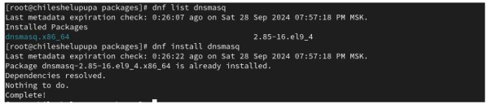

и определите расположение исполняемого файла: which dnsmasq

which dnsmasq

which dnsmasq

1. Определите по имени файла, к какому пакету принадлежит dnsmasq: rpm -qf $(which dnsmasq)

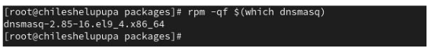

rpm -qf

и получите дополнительную информацию о содержимом пакета: rpm -qi dnsmasq



rpm -qi dnsmasq

1. Получите список всех файлов в пакете: rpm -ql dnsmasq а также выведите перечень файлов с документацией пакета: rpm -qd dnsmasq



rpm -qd dnsmasq